FERIA DE CANTON
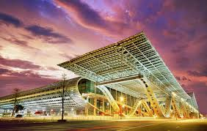
ABRIL
12 Buenos Aires – Dubai
Embarque a las 22,40 hs en el vuelo 248 de Emirates con destino a Dubai
13 Dubai
Arribo 23,30 hs – conexión con el vuelo 382 de Emirates a las 03,15 hs con destino a Hong Kong
14 Hong Kong
Hong Kong: Arribo a las 14,40 hs - Traslado en ómnibus a Canton (1 hora) – Alojamiento

15 a 19 – Canton
Durante esos se desarrolla la Fase 1 de la Feria
Electrónicos, electrodomésticos, maquinaria, equipo de iluminación, ferretería y herramientas, vehículos y repuestos, productos químicos
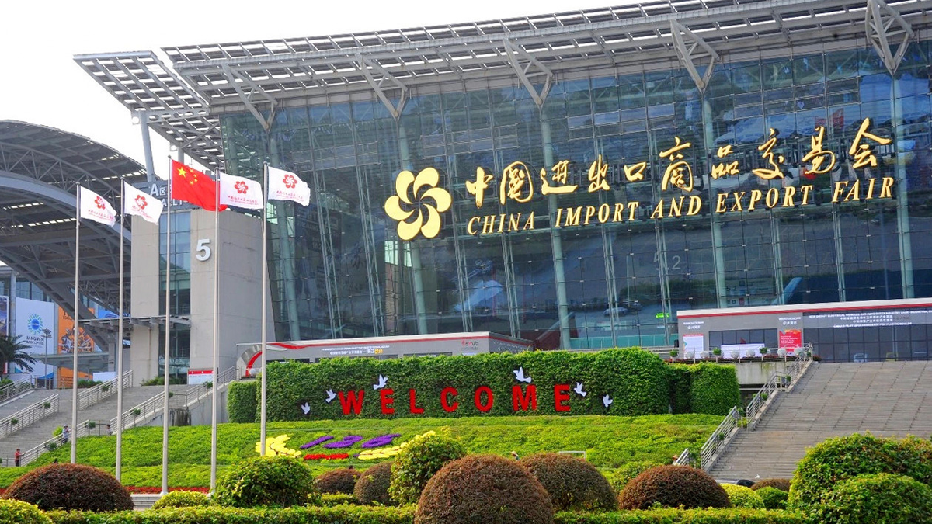
El programa incluirá:
- alojamiento con desayuno
- traslados diarios a la Feria
- asistencia de nuestro personal
- y los siguientes servicios de acuerdo con lo que solicite cada participante
- Traductor de chino a castellano o de chino a ingles
- Contactos comerciales con contrapartes del rubro de cada participante
- Visitas a fabricas u otros establecimientos
- Cualquier otro servicio que necesiten para el mejor desarrollo de su actividad
20 – Canton
Desayuno – Dia libre para actividades personales (reuniones de negocios, visitas a fabricas)
21 – Canton – Hong Kong
Desayuno – Dia libre para actividades personales
A la hora prevista, traslado al aeropuerto de Hong Kong en ómnibus
22 – Hong Kong – Buenos Aires
Embarque en el vuelo de Emirates 381 a las 00,05 hs con destino a Dubai – Arribo a las 04,25 hs . Conexión con el vuelo 247 a las 08,05 hs con destino a
Buenos Aires: arribo a las 21,05 hs y fin de nuestros servicios
Servicios turisticos incluidos
- Pasaje aéreo Buenos Aires / Hong Kong / Buenos Aires Emirates Airlines con equipaje despachado
- Traslados aeropuerto Hong Kong - hotel en Canton - aeropuerto Hong Kong
- Hotel 5 estrellas con desayuno incluido en Canton. 7 noches.
- Traslados diarios a la Feria (del 15 al 19 de abril)
- Traslado Hong Kong – Canton en ómnibus
- Asistencia permanente

Servicios especiales para la Feria incluidos
- Costo de Ingreso a la feria de Cantón y tramitación de la inscripción.
- Carta de invitación para tramitar la Visa de China y orientación en el tramite de la misma (en el caso que lo necesiten). – Pasaportes argentinos en este momento no necesitan visa
- El personal de nuestra empresa estará en la Feria coordinando y apoyando a los participantes en lo que necesiten.
- Preparación previa: Tendremos reuniones por zoom para asesorar a los participantes sobre usos y costumbre asi como consejos prácticos para la participación en la Feria.
Las redes de uso habitual en Occidente Whatsapp, Google, Redes sociales, etc ;: quedan BLOQUEADAS, por lo que les indicaremos que sistema habilitar en sus teléfonos y computadoras
Tambien las tarjetas de crédito internacionales no son aceptadas en todos comercios, y así otros ejemplos que conviene que sean asesorados previamente por nuestro personal para ir preparados.

- Búsqueda de proveedores previo al viaje y coordinación de visitas a fabricas: se puede hacer una búsqueda previa de proveedores y tener identificados algunos de interés para visitar durante el viaje a China fuera de las visitas a la feria
Nuestra oficina en China también puede encargarse de coordinar las visitas a las fabricas y los traslados necesarios.

- Gestión de muestras: nuestra oficina en Shanghai puede gestionar y recepcionar las muestras de todos los proveedores seleccionados en la Feria y hacer un envío consolidado de todas las muestras recibidas.
- Verificación de empresas posterior a la Feria: algunas empresas que asisten a la feria no son fábricas, sino traders, por lo que es conveniente chequear los contactos que se hagan en la feria para ver realmente qué tipo de empresas son.
Nuestra oficina en China puede identificar que referencias tiene, tamaño de la empresa, fecha de fundación, si tienen algun problema legal etc.
- Búsqueda de proveedores posterior a la Feria para aquellos productos que no se lograron encontrar opciones.

PRECIO POR PERSONA
En habitacion doble Usd 3877
En habitacion individual USD 4297

Impuestos aereos Usd 1170

COSTOS NO INCLUIDOS
- Traductores
- Traslados a fabricas
- Seguro del viajero (solicitamos que todos los participantes lo lleven, ya sea los ofrecidos por nosotros, que podemos brindarles buenas tarifas u otros, pero si deben llevarlo)
- 1,2% gastos bancarios
- Todo aquello que no esta específicamente indicado en el programa

- Forma de pago:
- Seña usd 1.500 en el momento de la inscripción
- Refuerzo usd 1.500 – 10 de febrero
- Saldo : 2 de marzo





